NOM : |  | Classe | Note | TECHNOLOGIE
Prénom : |  | 4e | /₁₀ | INTRODUCTION DOMOTIQUE
Le détecteur de fumée
Répondre aux questions suivantes :
Qu'est ce que c'est ?
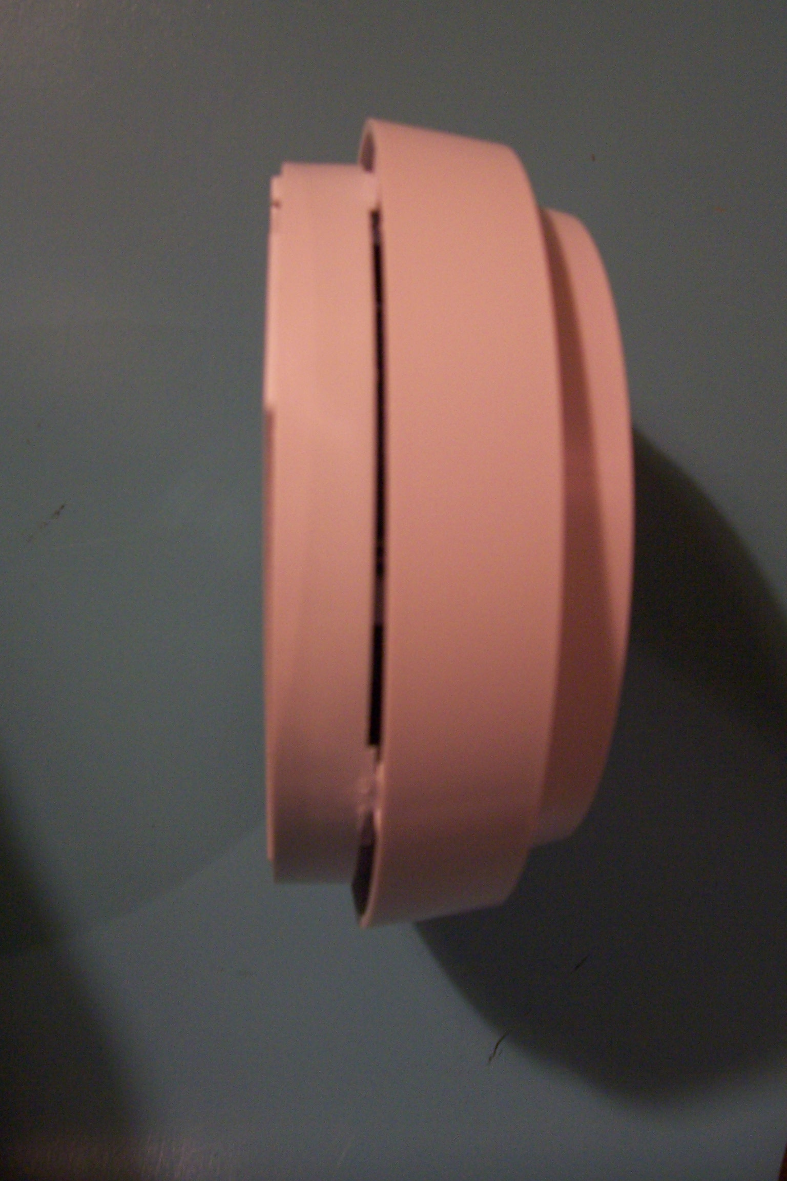
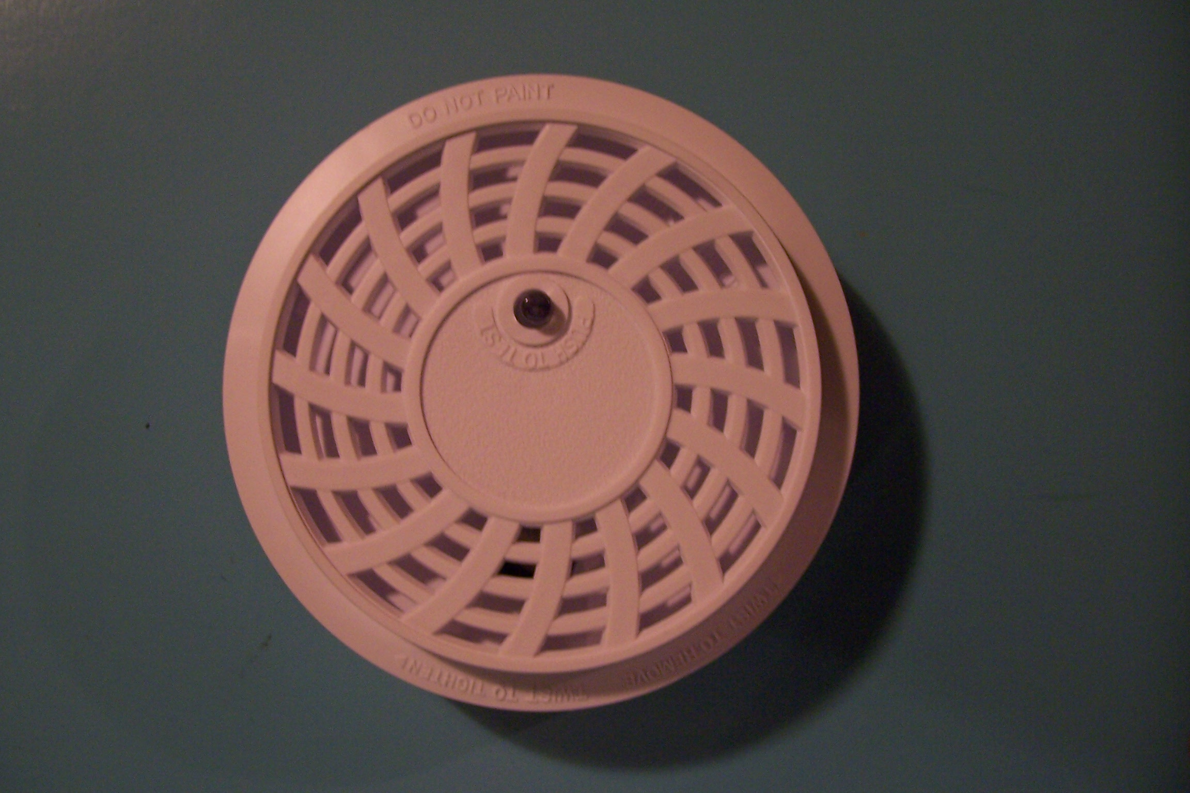
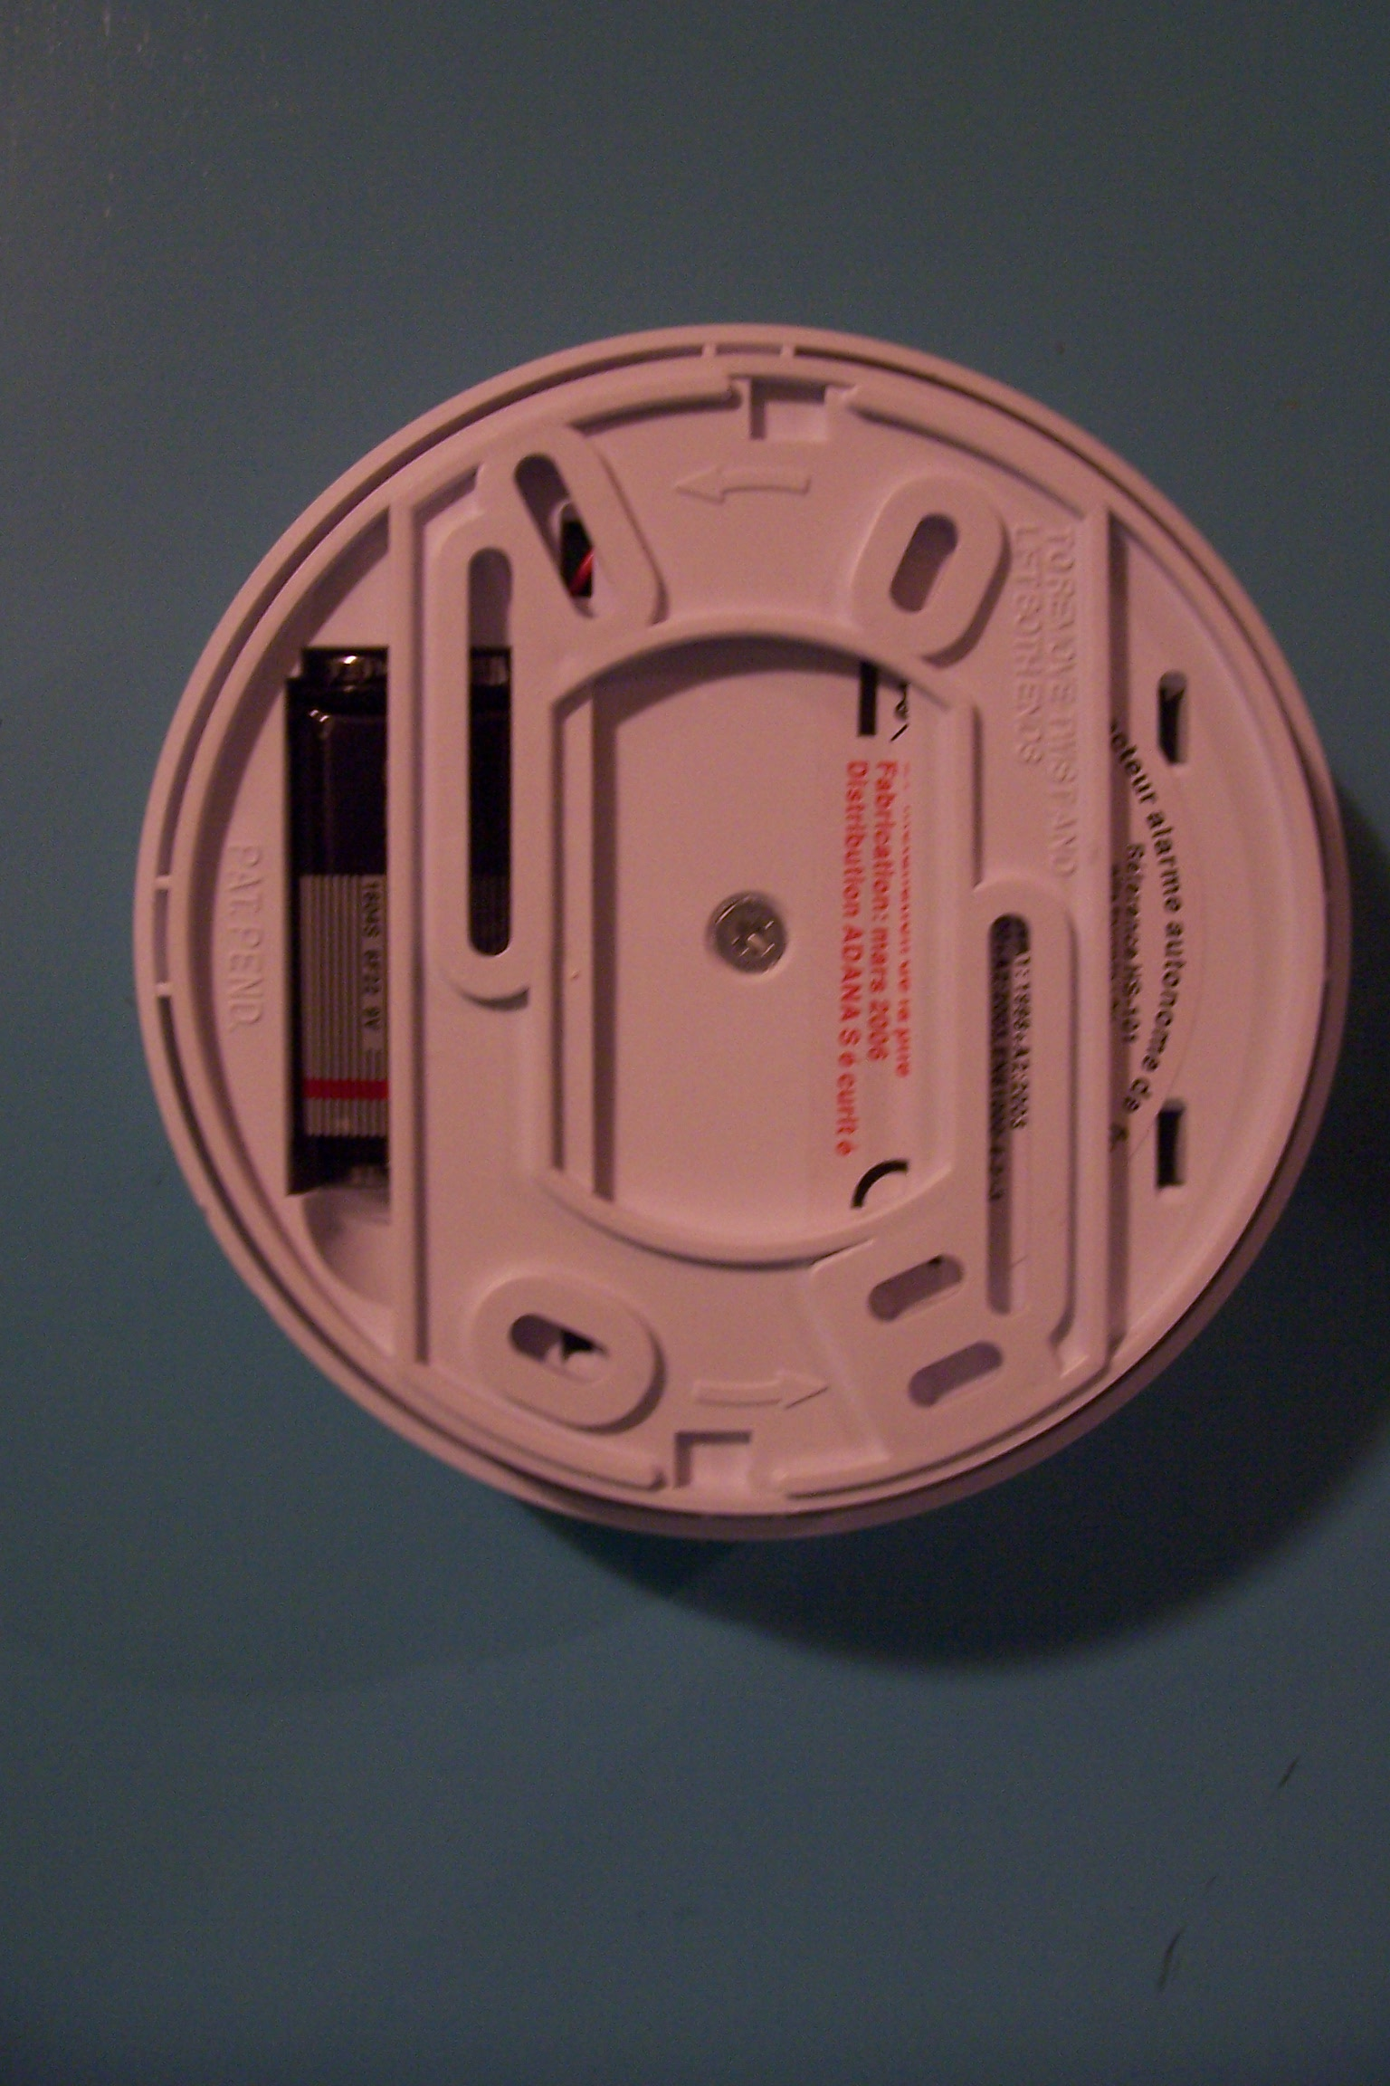
Tout en manipulant l'objet, en regardant les inscriptions sur les différentes faces, essayons de définir la fonction de cet appareil. Tu peux mettre des commentaires sur et autour des photos ci-dessous. Note les instructions et conseils « graver » sur le corps de l'objet.

Pile électrique d'alimentation

Après avoir vu la vidéo, de quel objet technique s'agit-il ? Comment se comporte-t-il dans la vidéo ?

Fonctionnement
A partir de la notice d'utilisation et des recommandations générales du fabricant, donne à l'aide d'un graphique (grafcet, ou autres) la méthode de mise en place et d'entretien de ce produit, et avec un second graphique, son fonctionnement.

GRAFCET DE FONCTIONNEMENT
0
1
En attente - Pas de son
Fumée détectée
ALARMER

GRAFCET DE TEST ALARME
0
1
En attente
Appui sur bouton de test
ALARMER
Bouton de test relâché

GRAFCET DE TEST NIVEAU DE PILE
0
1
En attente
Niveau de pile faible
ALARMER
Niveau de pile correct

Fonctionnement
A partir de la notice d'utilisation et des recommandations générales du fabricant, donne à l'aide d'un graphique (grafcet, ou autres) la méthode de mise en place et d'entretien de ce produit, et avec un second graphique, son fonctionnement.

GRAFCET DE FONCTIONNEMENT

FIN
DEBUT

OUI
FUMEE ?
NON

ALARMER

GRAFCET DE TEST ALARME - GRAFCET DE TEST NIVEAU PILE
DEBUT
FAIBLE
BON
ALARMER
Niveau pile ?
FIN
DEBUT

OUI

NON

FIN

Le schéma fonctionnel
Ce type de schéma permet de donner les fonctions que doit réaliser l'objet. Il est tiré du cahier des charges fonctionnel.

Signal d’entrée =
FUMEE DETECTER
ET Signal de sortie =
ALARMER

Détecteur Alarme Autonome de Fumée (DAAF)

Nous allons maintenant :
  - compléter la colonne solutions techniques du schéma fonctionnel en associant les composants à leurs fonctions techniques,

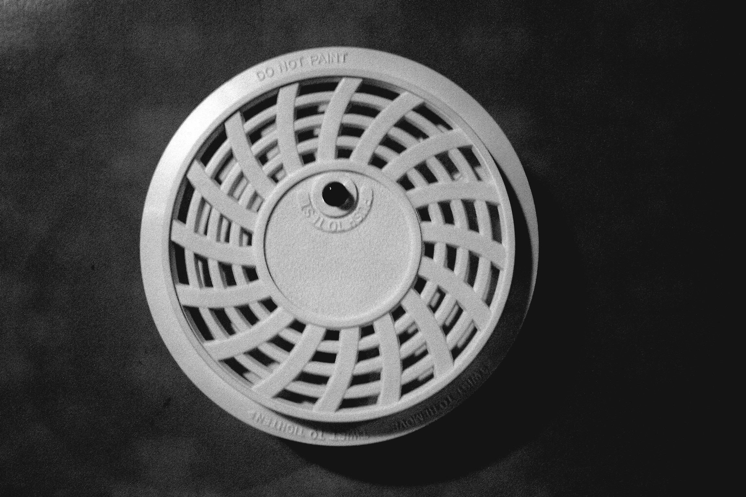
ALIMENTATION ELECTRIQUE
DETECTION DE LA FUMEE
COMMANDE ET GENERATION DU SON
EMISSION DU SON
FONCTIONS TECHNIQUES
SOLUTIONS
TECHNIQUES
FONCTION D'USAGE
DETECTEUR
ALARME
AUTONOME
DE FUMEE

OPTIQUE
CARTE
-NIQUE

